**31 МАЯ - ВСЕМИРНЫЙ ДЕНЬ БОРЬБЫ С КУРЕНИЕМ**

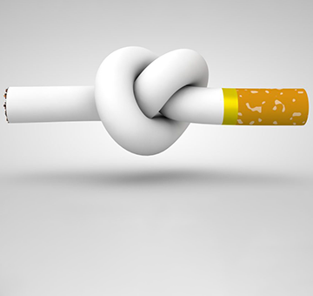Всемирный день борьбы с курением был установлен Всемирной организацией здравоохранения в 1988 году.

**Цель глобальной акции** - полное избавление человечества от пагубной привычки курить табак. Всемирная организация здравоохранения стремится, чтобы грядущие поколения были лишены всех болезней, к которым приводит курение.

**Всемирный день борьбы с курением** - это день, когда происходит активизация усилий всех стран в борьбе с распространением курения. С каждым годом число стран, участвующих в проводимых мероприятиях, растет, так как для всех становится очевидной проблема неуклонного распространения курения и увеличение количества смертей от этой привычки. Курение наносит колоссальный вред всему организму, поскольку нет ни одного органа, который не подвергается его вредному воздействию, процент смертности от употребления табака выше, чем от хронических заболеваний.

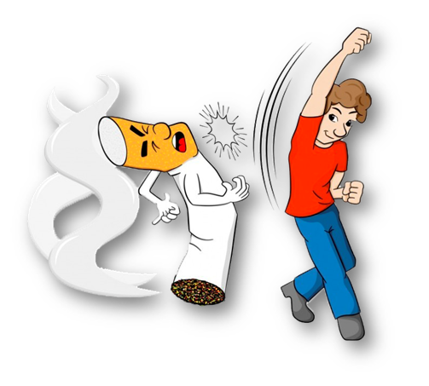**Активная борьба с курением**

    Открытый разговор о пагубной привычке и её последствиях постепенно влияет на мировоззрение общества. Активная работа ведётся в следующих направлениях:

* вовлечение всех слоёв населения в борьбу с табакокурением;
* информационно-разъяснительная работа, профилактика вредной привычки;
* популяризация здорового образа жизни, пропаганда отказа от сигарет и иной табачной продукции.

**Доказанные факты и статистические данные указывают, как пагубно влияет курение на работу сердца:**

* 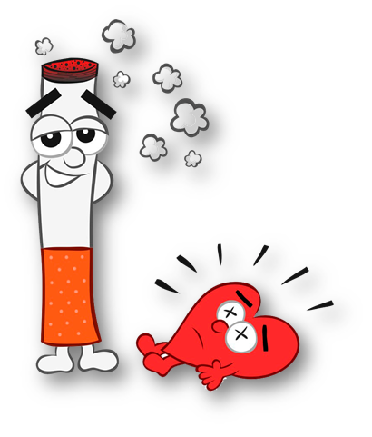у курильщика риск возникновения инфаркта миокарда возрастает прямо пропорционально количеству выкуренных сигарет. При этом шансы на положительный исход болезни в разы меньше, чем у человека без вредной привычки;
* смертность от сердечнососудистых болезней у курящих в 2 раза превышает тот же показатель среди людей, не страдающих вредной привычкой.
* чуть меньше трети умерших от ишемической болезни сердца при жизни курили;
* табакокурение в несколько раз увеличивает риск развития гипертонии;
* абсолютное большинство случаев окклюзионных поражений периферических сосудов конечностей связано с курением.

  Из вышеизложенного становится ясно, почему табакокурение так опасно для здоровья и жизни человека. Не ждите, когда сердце начнёт болеть - откажитесь от сигареты прямо сейчас.

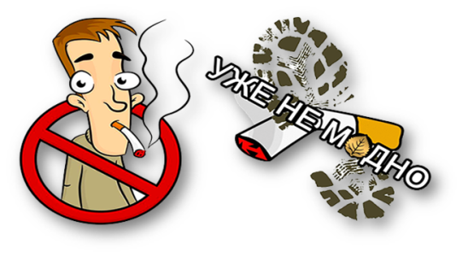  **Курение сегодня — не модно. В моде гладкая кожа, здоровый цвет лица, ослепительно белые зубы, спортивная фигура и крепкие мышцы.**